
ที่ ปส. 035/ 2561 วันที่ 23 กรกฎาคม 2561

“พรเลิศ” คุมผู้บริหารไอแบงก์ทำแผนยุทธศาสตร์ 5 ปี

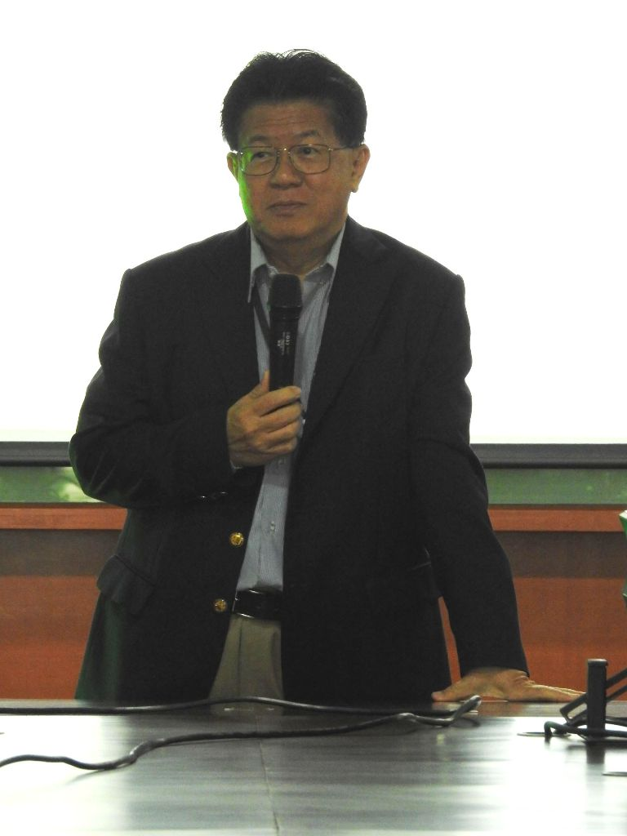

นายพรเลิศ ลัธธนันท์ ว่าที่ประธานคณะกรรมการธนาคาร ปัจจุบันรักษาการในตำแหน่งผู้จัดการ ธนาคารอิสลามแห่งประเทศไทย (ไอแบงก์) เชิญผู้บริหารระดับสูงประชุมจัดทำแผนยุทธศาสตร์ 5 ปี (2562- 2566) กำหนดส่งภายในสิ้นเดือนก.ค เพื่อจะนำเสนอให้คณะกรรมการธนาคารในเดือนสิงหาคม และส่งให้กระทรวงการคลังในเดือนตุลาคมพิจารณาต่อไป

เมื่อวันที่ 21 ก.ค. 61 ที่ผ่านมา นายพรเลิศกล่าวในที่ประชุมจัดทำแผนยุทธศาสตร์ธนาคารอิสลามแห่งประเทศไทย ประจำปี 2562-2566 ซึ่งมีคณะผู้บริหารระดับสูงของธนาคารเข้าร่วมประชุมว่า “ก่อนหน้านี้ธนาคารได้มีการนำเสนอแผนไปยังสำนักงานคณะกรรมการนโยบายรัฐวิสาหกิจ (สคร.) และธนาคารแห่งประเทศไทย (ธปท.) เพื่อพิจารณาและได้รับความเห็นชอบแล้ว จึงได้สั่งการให้ธนาคารจัดทำแผนระยะยาว เพื่อที่จะได้เห็นทิศทางภายหลังการการฟื้นฟูว่าธนาคารจะเติบโตอย่างไร

ในการทำแผนครั้งนี้ ผมต้องการให้มีการรวมตัวกันคิด ร่วมกันกำหนดทิศทางเพื่อกระตุ้นให้เกิดการแลกเปลี่ยน และให้เกิดความรู้สึกเป็นส่วนหนึ่งและผูกพันกับแผนงานตั้งแต่เริ่มต้น

ธนาคารอิสลามมีความเป็นสากล ดังนั้นจึงหนีไม่พ้นที่จะต้องทำเข้าใจสภาพแวดล้อมในโลกปัจจุบัน โดยต้องไม่มองข้ามแนวโน้มต่างๆ เช่น การเปลี่ยนแปลงสภาพแวดล้อมทางการเมืองโลก(Geopolitic), การเป็นสมาชิกของ AEC, โอกาสในการเชื่อมโยงกับ CLMV, การเปลี่ยนแปลงของ Generations และที่สำคัญคือการเปลี่ยนแปลงทางเทคโนโลยี ซึ่งมีผลต่อการเปลี่ยนแปลงในกระบวนกิจกรรมของผู้บริโภคหลายๆด้าน ซึ่งภาวะการณ์ทั้งหมดนี้ทำให้ธนาคารต้องวางทิศทาง ภารกิจ และเป้าหมายให้ถูกต้องและเหมาะสมกันตั้งแต่วันนี้เพื่อรองรับการเติบโตภายหลังการฟื้นฟูของธนาคาร และสามารถรับมือกับการแข่งขันที่กำลังเข้มข้นขึ้นเรื่อยๆ”

นายพรเลิศฯ เปิดเผยอีกว่า เมื่อวันที่17 ก.ค.ที่ผ่านมา ราชกิจจานุเบกษาได้เผยแพร่พระราชบัญญัติธนาคารอิสลามแห่งประเทศ (ฉบับที่2) พ.ศ.2561 โดยเนื้อหาสำคัญคือ ให้กระทรวงการคลังถือหุ้นธนาคารได้เกิน 49% เพื่อประโยชน์ในการแก้ไขฐานะหรือการดำเนินงานของธนาคาร ตามสัดส่วนและระยะเวลาที่เหมาะสมของคณะรัฐมนตรี และมีผลบังคับใช้ตั้งแต่วันที่ 18 ก.ค. 61
และในโอกาสนี้นายพรเลิศ ยังได้แสดงความยินดีกับคณะผู้บริหารที่กำลังจะมีผู้จัดการธนาคารตัวจริงเร็วๆนี้

ยุทธศาสตร์ 5 ปีของธนาคารอิสลามจะเป็นอย่างไรสิงหาคมนี้ได้เห็นชัดเจนแน่นอน นายพรเลิศ กล่าวทิ้งท้าย

ขอบคุณในการเผยแพร่ข่าวสารของธนาคารอิสลามแห่งประเทศไทย มา ณ โอกาสนี้

